**Evidencia DEC_0106**

Login por Identidad Digital

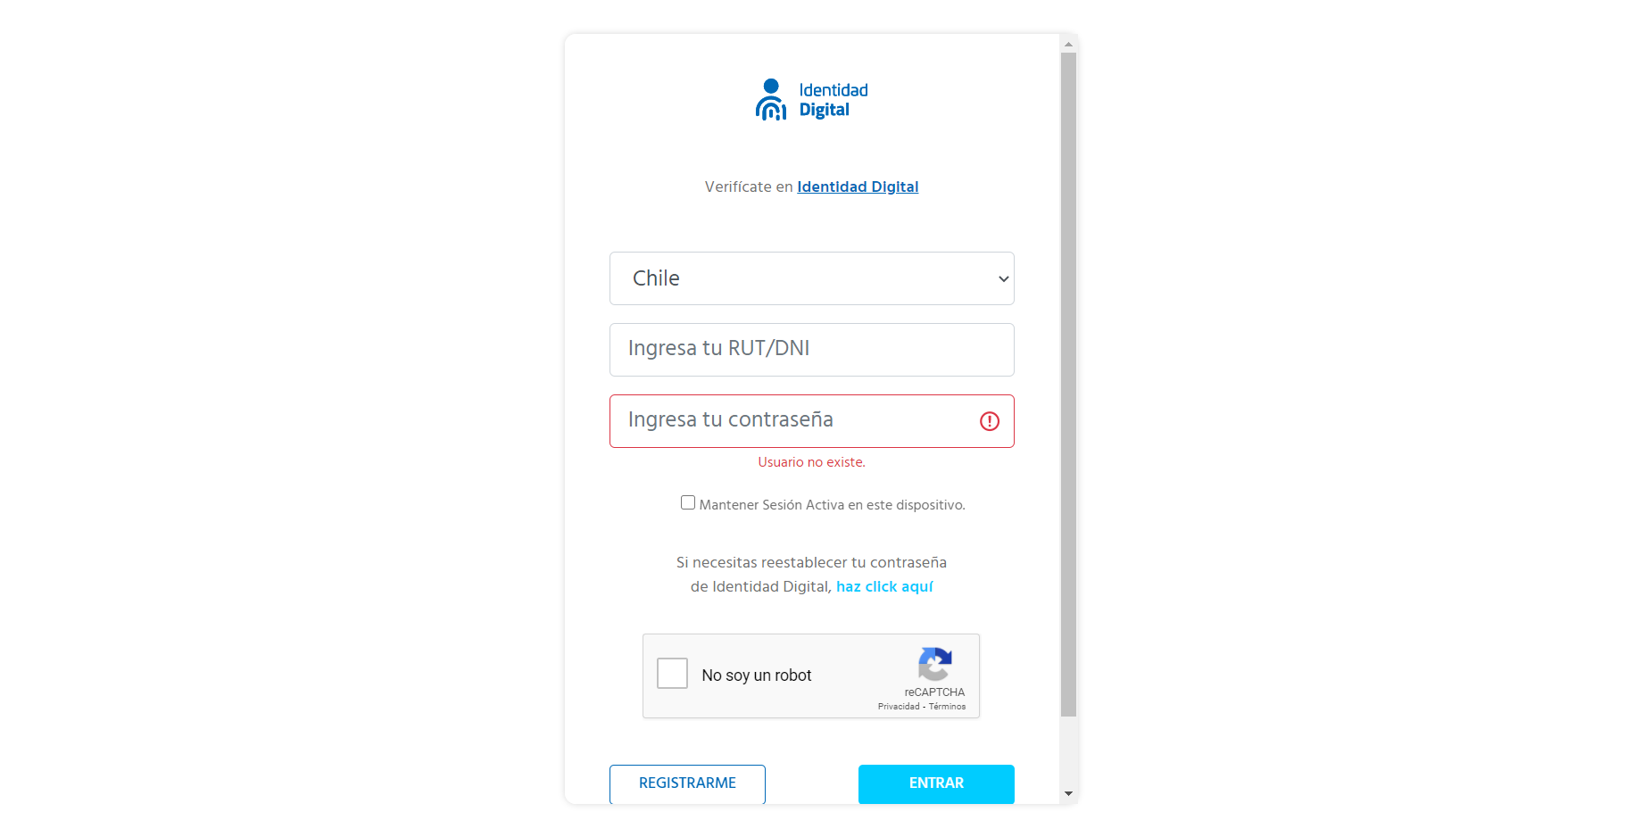

Click al botón Autorizar

